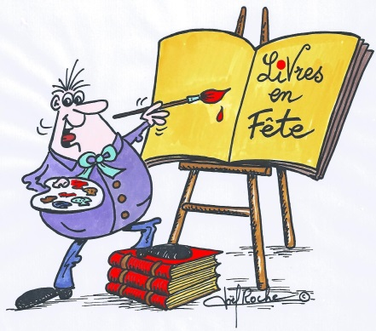
Livres en Fête du dimanche 25 Juin 2023
TALON-REPONSE
à retourner avant le 1er Mai 2023
Mme Marie-France STEPHAN – 2 Place de l’Hôtel de Ville 67110 NIEDERBRONN LES BAINS
Mail : mf.stephan@niederbronn-les-bains.fr – Tél. 03.88.80.89.72

NOM et Prénom ……………………………………………………………………………………………………………
Adresse ………………………………………………………………………………………………………………………..
……………………………………………………………………………………………………………………………………..
Tél. ………………………………………………………………. Mail ………………………………………………………
Pour les Auteurs :
Je confirme ma participation à Livres en Fête du 25 Juin 2023 OUI □
Dans quelle catégorie d’auteur vous classez-vous ? ………………………………………………………
Pour les Animations
Je confirme ma participation à Livres en Fête du 25 Juin 2023 OUI □
Description de votre animation ……………………………………………………………………………………………
Avez-vous un besoin spécifique de matériel ? ……………………………………………………………………..

